

**OS 85D4**

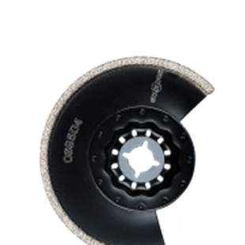

**OS 85D4**

Uitvoering

Starlock Diamant-RIFF segmentzaagblad

Toepassing

Kleinere uitsnijdingen in zachte wandtegels frezen. Uitsparingen in epoxy/glasvezelkunststof frezen (bijv. romp van boot). Voegen bij wandtegels uitfrezen

|  |  |  |  |  |
| --- | --- | --- | --- | --- |
| Art.nr. |  | Type | Bosch | V.E. |
| 519.0290 |  | OS 85D4 [1x] | ACZ 85 RD4 | 1 |